腾讯&故宫：数字故宫-畅游多宝阁
广 告 主：腾讯
所属行业：互联网
执行时间：2020.08.13-17
参选类别：创意传播类
营销背景
2020年是故宫600年，为纪念这段恢弘的历史，600件文物被甄选出作为线上数字展。不过即使这只是上万件文物的一部分，600件对于用户仍是一组庞大的数据。如何克服观赏疲劳? 给用户创造一种全新的文物浏览体验?
营销目标
创造全新的用户愉悦型文物浏览体验/增强腾讯“文化”品牌标签的感知和认可。
策略与创意
我们发现，中国文物存在很多共同图腾元素。龙纹、云纹、蝙纹、花鸟、几何图。这些具有美好寓意的纹样串联起中华千年文化流传。何不把这些纹样，作为线上数字展的导览线索？我们摒弃传统的目录分类法，取而代之以用户的体验为核心。把文物以纹样串联，为用户编织一场邂逅瑰丽文物的美梦。
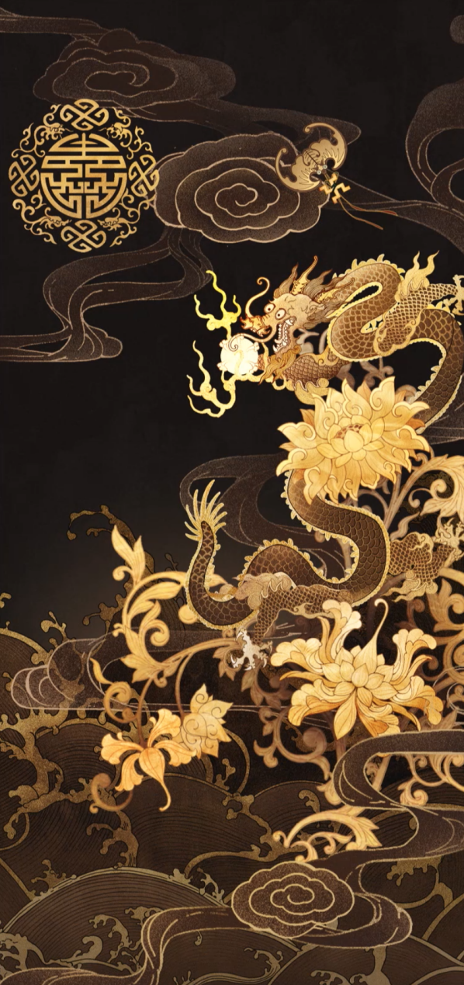
这些纹样串起了中华文物的璀璨
执行过程/媒体表现
视文物表面绚烂中有序的种种纹样为基因，化繁为简串联起文物海洋，为用户制造一次充满惊喜的寻宝之旅。
选择一个纹样开始探索，它将一路带领你浏览具有相同纹样的文物，每件文物都有两种纹样可供跳转，让用户与文物的邂逅充满惊喜。
体验累了可随时停止，系统会根据你的浏览轨迹，生成不一样的文物足迹图。
演示视频，链接：https://www.bilibili.com/video/BV1454y1p7kK/

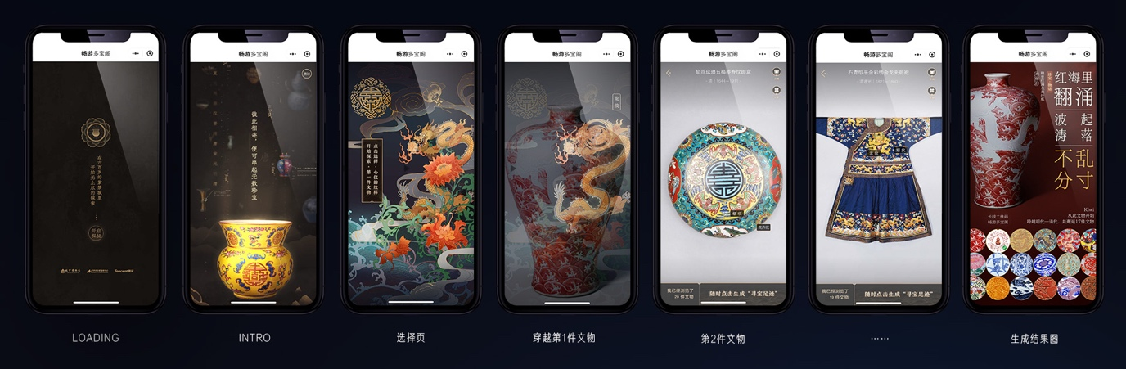
体验流程
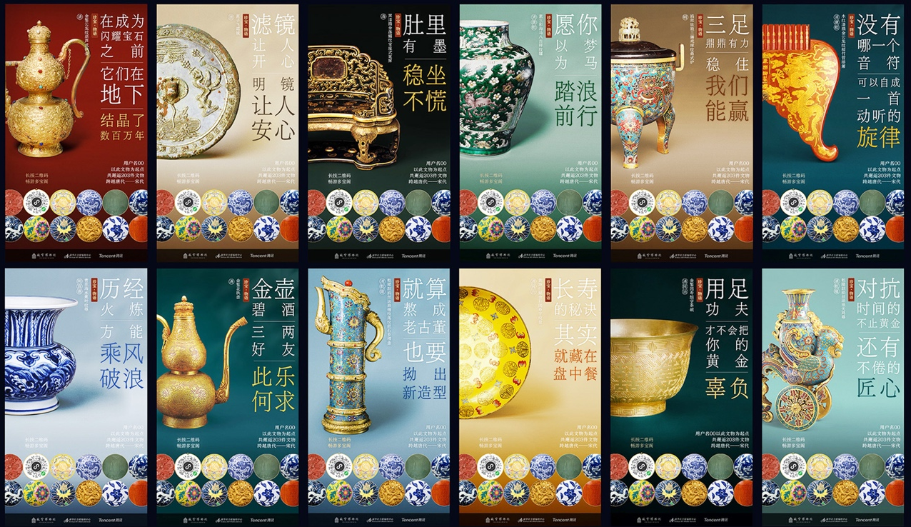
落版海报
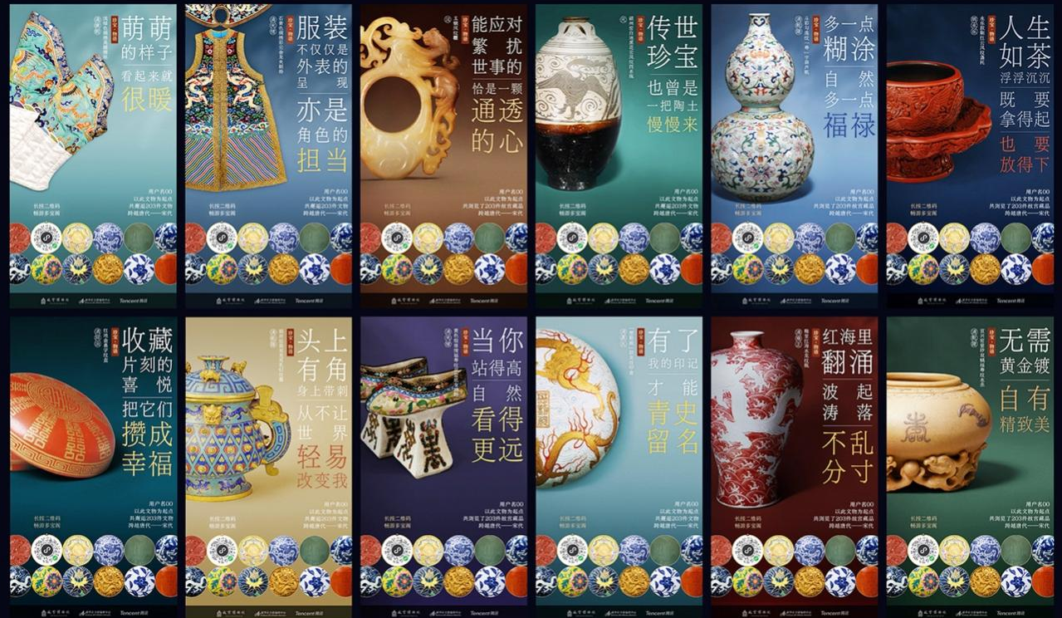
落版海报
营销效果与市场反馈
数字化文物浏览体验打破了枯燥的观赏模式，上线1周的体验人次就达到了500万，平均在线时长2分钟，体验中流失率仅为5%。
三方官博联合发声：@故宫博物院，@腾讯公司等官方账号联合推文
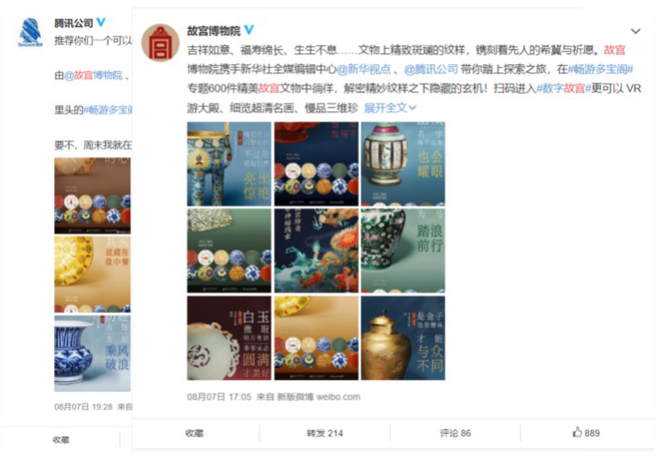
央媒多平台曝光
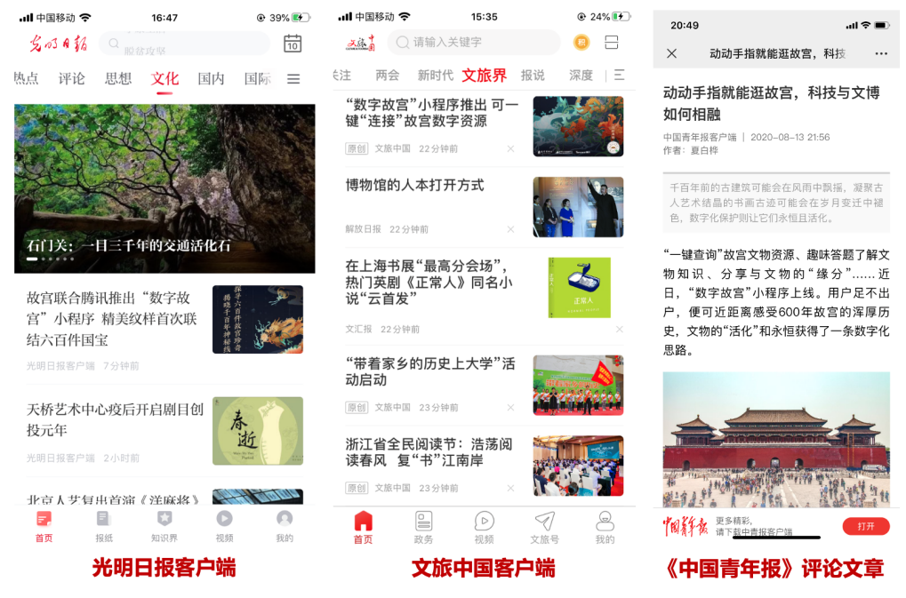
推广期结束后，每日仍有3000+的互动量，老用户留存占比20%，打破了72小时快营销模式。
有效的数字文化工具，在获得故宫认可的同时，也提高了大众对腾讯“文化”品牌标签的感知和认可。

